Zaaien: Je stopt een zaadje in de grond.

Verzorgen: Je zorgt dat het plantje genoeg water en voeding krijgt.

Besproeien: Water geven.

Bemesten: Mest geven.

Oogsten: De planten die rijp zijn, plukken.

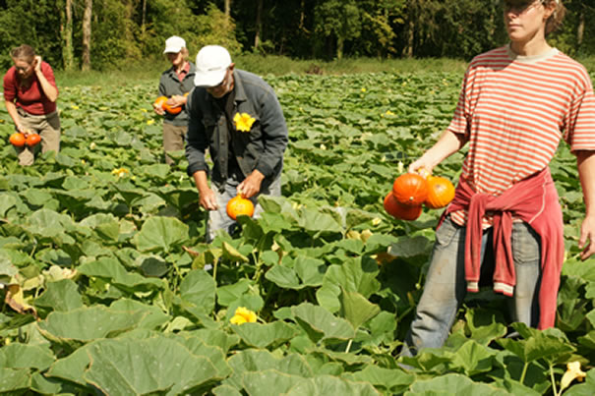
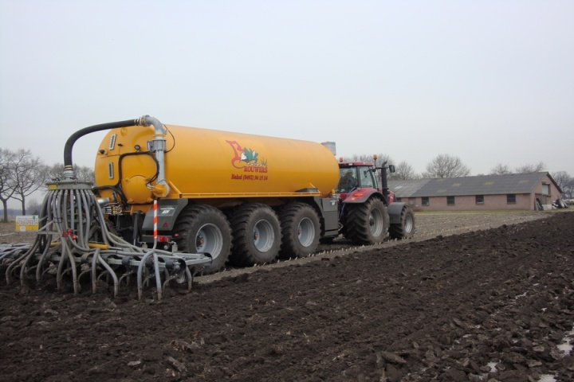
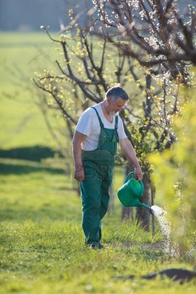
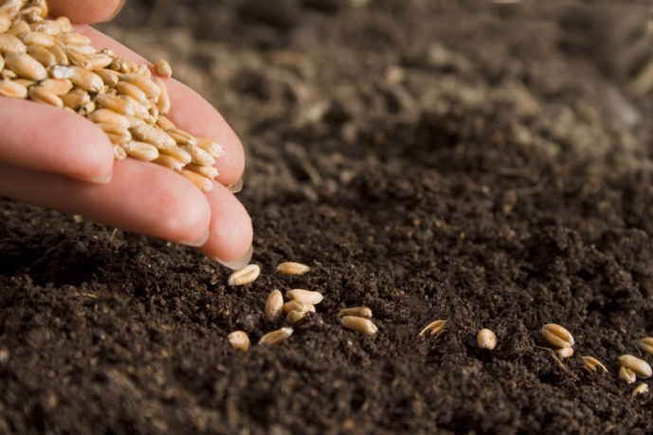
VERZORGEN:
besproeien,
bemesten
ZAAIEN
OOGSTEN

